group_project
2026-04-30
traindir <- "/Users/kwakjoonoo/Desktop/Multivariate_Analysis/Train Data"
sourcedir <-"/Users/kwakjoonoo/Desktop/Multivariate_Analysis"
system("git remote -v")
setwd(sourcedir)
source("AccidentInput.R")
library(ggplot2)
library(dplyr)
# Load a list of data frames for each year of accident data
acts <- file.inputl(traindir)
# combine into one data frame
totacts <- combine.data(acts)
# setup categorical variables
totacts$TYPE <- factor(totacts$TYPE, labels = c("Derailment", "HeadOn",
"Rearend", "Side", "Raking", "BrokenTrain", "Hwy-Rail",
"GradeX", "Obstruction", "Explosive", "Fire","Other",
"SeeNarrative" ))
totacts$TYPEQ <- sub("\\.0$", "", totacts$TYPEQ)
totacts$TYPEQ[totacts$TYPEQ %in% c("O", "")] <- ""
totacts$TYPEQ <- factor(totacts$TYPEQ, labels = c("NA", "Freight", "Passenger", "Commuter",
"Work", "Single", "CutofCars", "Yard", "Light", "Maint",
"MaintOfWay", "Passenger", "Commuter", "ElectricMulti", "ElectricMulti"))
totacts$Cause <- rep(NA, nrow(totacts))
totacts$Cause[which(substr(totacts$CAUSE, 1, 1) == "M")] <- "M"
totacts$Cause[which(substr(totacts$CAUSE, 1, 1) == "T")] <- "T"
totacts$Cause[which(substr(totacts$CAUSE, 1, 1) == "S")] <- "S"
totacts$Cause[which(substr(totacts$CAUSE, 1, 1) == "H")] <- "H"
totacts$Cause[which(substr(totacts$CAUSE, 1, 1) == "E")] <- "E"
totacts$Cause <- factor(totacts$Cause)
totacts$Casualties <- totacts$TOTINJ + totacts$TOTKLD
# 중복 제거
totacts_nd<- totacts[!(duplicated(totacts[, c("INCDTNO", "YEAR", "MONTH", "DAY", "TIMEHR", "TIMEMIN")])),]
# 과제 대상 data frmae
dmgbox <- ggplot(totacts_nd, aes(y = ACCDMG)) + geom_boxplot()
upper <- ggplot_build(dmgbox)$data[[1]]$ymax
df_accdmg <- totacts_nd %>% filter(ACCDMG > upper)
df_casualties <- totacts_nd %>% filter(Casualties >= 1)
#ACCDMG 가설 1
#ACCDMG 가설 2
#Casualties 가설 1
#Casualties 가설 2 후보비교
library(ggplot2)
library(dplyr)
# ── 공통 전처리 ─────────────────────────────────────────────
# 빈 문자열 NA 처리 후 factor 변환
df_casualties <- df_casualties %>%
mutate(
TRNSPD = as.numeric(TRNSPD),
TONS = as.numeric(TONS),
CARS = as.numeric(CARS),
CARSHZD = as.numeric(CARSHZD),
HZD_RATIO = CARSHZD / (CARS + 1),
PASSTRN = ifelse(PASSTRN %in% c("N", "Y"), PASSTRN, NA), # ← 빈 문자열 NA 처리
PASSTRN = factor(PASSTRN, levels = c("N", "Y"),
labels = c("Freight", "Passenger")),
TYPTRK_GRP = factor(case_when(
TYPTRK == 1 ~ "MainLine",
TYPTRK == 2 ~ "Yard",
TRUE ~ "Other"
))
)
# 확인
table(df_casualties$PASSTRN)
##
## Freight Passenger
## 2747 1253
# ── 후보 1: TYPTRK × TRNSPD (수업 형식) ─────────────────────
# Step 1: TRNSPD를 Low/High로 cut
Speed_cas <- cut(df_casualties$TRNSPD,
c(min(df_casualties$TRNSPD, na.rm=T),
median(df_casualties$TRNSPD, na.rm=T),
max(df_casualties$TRNSPD, na.rm=T)),
include.lowest=T,
labels=c("Low Speed","High Speed"))
# Step 2: Yard 더미변수 생성 (수업 방식)
df_casualties$Yard <- rep(0, nrow(df_casualties))
df_casualties$Yard[which(df_casualties$TYPTRK == 2)] <- 1
df_casualties$Yard <- as.factor(df_casualties$Yard)
# interaction.plot (수업 방식)
interaction.plot(Speed_cas, df_casualties$Yard,
df_casualties$Casualties,
main="Interaction: TYPTRK(Yard) × Speed on Casualties",
xlab="Speed", ylab="Mean Casualties",
legend=T)
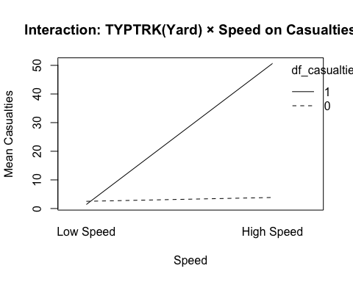
# ggplot: y축 범위 제한으로 기울기 명확하게
qplot(x=TRNSPD, y=Casualties, data=df_casualties, colour=Yard) +
geom_smooth(method="lm") +
coord_cartesian(ylim=c(0, 20)) + # ← 이상치 제외하고 확대
labs(title="Interaction: TYPTRK(Yard) × TRNSPD on Casualties",
x="Train Speed (mph)", y="Casualties",
colour="Yard(1=Yes)") +
theme_bw()
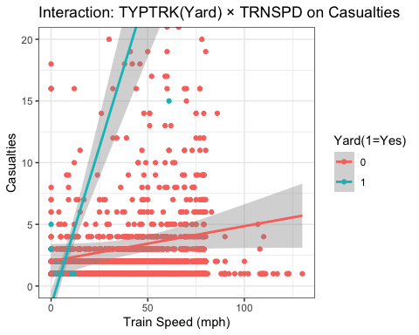
# ── 후보 2: PASSTRN × TRNSPD (수업 형식) ────────────────────
interaction.plot(Speed_cas, df_casualties$PASSTRN,
df_casualties$Casualties,
main="Interaction: PASSTRN × Speed on Casualties",
xlab="Speed", ylab="Mean Casualties")
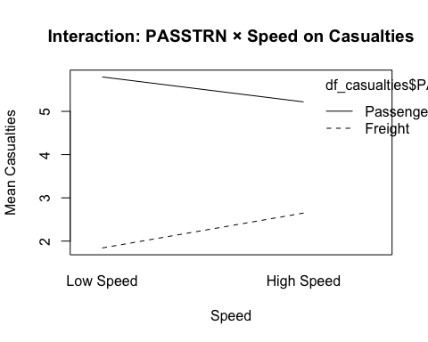
qplot(x=TRNSPD, y=Casualties, data=df_casualties, colour=PASSTRN) +
geom_smooth(method="lm") +
coord_cartesian(ylim=c(0, 20)) + # ← y축 제한
labs(title="Interaction: PASSTRN × TRNSPD on Casualties",
x="Train Speed (mph)", y="Casualties") +
theme_bw()
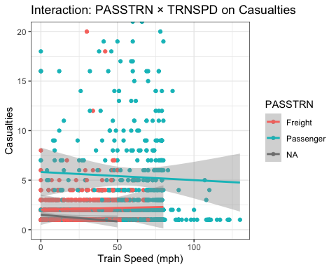
# ── 후보 3: PASSTRN × HZD_RATIO (HZD_RATIO > 0) ─────────────
df_hzd <- df_casualties %>% filter(HZD_RATIO > 0)
HZD_cut <- cut(df_hzd$HZD_RATIO,
c(min(df_hzd$HZD_RATIO),
median(df_hzd$HZD_RATIO),
max(df_hzd$HZD_RATIO)),
include.lowest=T,
labels=c("Low HZD","High HZD"))
interaction.plot(HZD_cut, df_hzd$PASSTRN,
df_hzd$Casualties,
main="Interaction: PASSTRN × HZD_RATIO on Casualties",
xlab="HZD_RATIO", ylab="Mean Casualties")
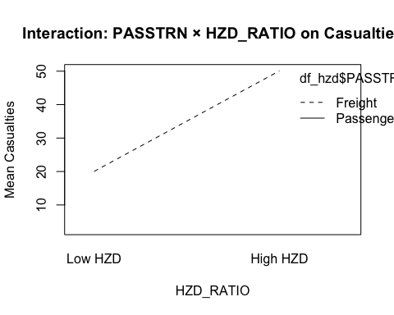
qplot(x=HZD_RATIO, y=Casualties, data=df_hzd, colour=PASSTRN) +
geom_smooth(method="lm") +
coord_cartesian(ylim=c(0, 20)) +
labs(title="Interaction: PASSTRN × HZD_RATIO on Casualties",
x="Hazardous Car Ratio", y="Casualties") +
theme_bw()
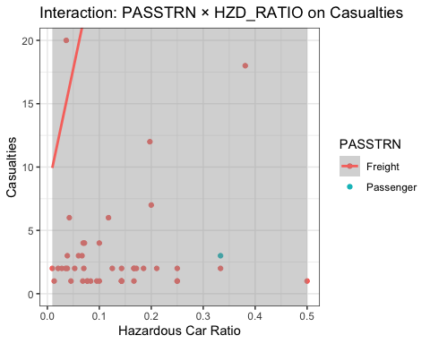
# ── 후보 4: Cause × TONS (수업 형식) ─────────────────────────
df_cause <- df_casualties %>% filter(Cause %in% c("H","M","T"))
Tons_cas <- cut(df_cause$TONS,
c(min(df_cause$TONS, na.rm=T),
median(df_cause$TONS, na.rm=T),
max(df_cause$TONS, na.rm=T)),
include.lowest=T,
labels=c("Low Tons","High Tons"))
interaction.plot(Tons_cas, df_cause$Cause,
df_cause$Casualties,
main="Interaction: Cause × TONS on Casualties",
xlab="Tons", ylab="Mean Casualties")
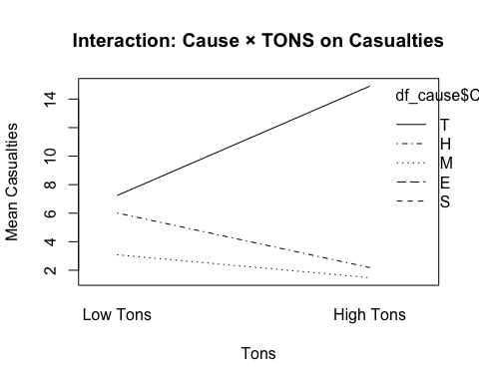
qplot(x=TONS, y=Casualties, data=df_cause, colour=Cause) +
geom_smooth(method="lm") +
coord_cartesian(ylim=c(0, 20)) +
labs(title="Interaction: Cause × TONS on Casualties",
x="Total Tons", y="Casualties") +
theme_bw()
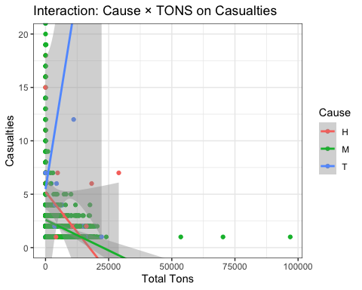
# ── 전처리: OpenLine vs YardType ─────────────────────────────
df_casualties <- df_casualties %>%
mutate(
TRNSPD = as.numeric(TRNSPD),
TYPTRK_GRP = factor(case_when(
TYPTRK %in% c(1, 3) ~ "OpenLine", # MainLine + Siding
TYPTRK %in% c(2, 4) ~ "YardType", # Yard + Industry
TRUE ~ NA_character_
))
) %>%
filter(!is.na(TYPTRK_GRP)) # NA 제거
# df_casualties 생성 후 바로
df_casualties <- df_casualties %>%
filter(!is.na(PASSTRN))
cat("PASSTRN NA 제거 후:", nrow(df_casualties), "\n")
## PASSTRN NA 제거 후: 3982
# 4,009 → 3,982행
# 분포 확인
table(df_casualties$TYPTRK_GRP)
##
## OpenLine YardType
## 3578 404
# ── Interaction Plot (수업 방식) ──────────────────────────────
Speed_cas <- cut(df_casualties$TRNSPD,
c(min(df_casualties$TRNSPD, na.rm=T),
median(df_casualties$TRNSPD, na.rm=T),
max(df_casualties$TRNSPD, na.rm=T)),
include.lowest=T,
labels=c("Low Speed","High Speed"))
# interaction.plot
interaction.plot(Speed_cas, df_casualties$TYPTRK_GRP,
df_casualties$Casualties,
main="Interaction: TYPTRK_GRP × Speed on Casualties",
xlab="Speed", ylab="Mean Casualties",
col=c("red","blue"), lwd=2)
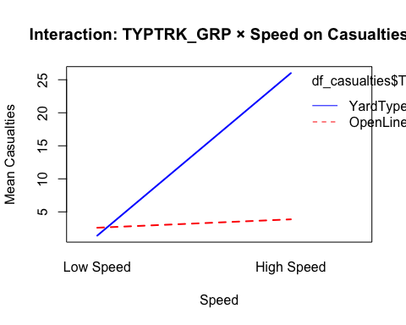
# ggplot 버전
qplot(x=TRNSPD, y=Casualties,
data=df_casualties, colour=TYPTRK_GRP) +
geom_smooth(method="lm") +
coord_cartesian(ylim=c(0, 20)) +
labs(title="Interaction: TYPTRK_GRP × TRNSPD on Casualties",
x="Train Speed (mph)", y="Casualties",
colour="Track Type") +
theme_bw()
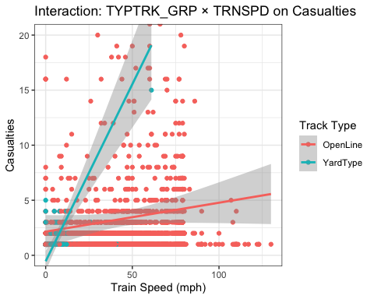
library(ggplot2)
library(dplyr)
library(car)
library(MASS)
library(ggfortify)
library(boot)
# ── Step 1: Y 분포 확인 ──────────────────────────────────────
ggplot(df_casualties, aes(Casualties)) +
geom_density() +
labs(title="Distribution of Casualties") +
theme_bw()
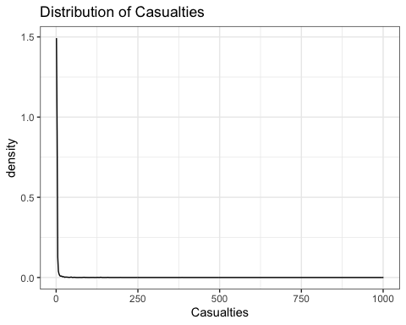 심하게 right-skewed → 변환 필요
# ── Step 2: 기본 모델 구축 ───────────────────────────────────
# Main effects only
cas.lm1 <- lm(Casualties ~ TYPTRK_GRP + TRNSPD,
data = df_casualties)
summary(cas.lm1)
##
## Call:
## lm(formula = Casualties ~ TYPTRK_GRP + TRNSPD, data = df_casualties)
##
## Residuals:
## Min 1Q Median 3Q Max
## -4.89 -2.35 -1.67 -0.76 997.79
##
## Coefficients:
## Estimate Std. Error t value Pr(>|t|)
## (Intercept) 1.98109 0.72838 2.720 0.00656 **
## TYPTRK_GRPYardType -0.42481 1.16420 -0.365 0.71521
## TRNSPD 0.03005 0.01485 2.023 0.04310 *
## ---
## Signif. codes: 0 '***' 0.001 '**' 0.01 '*' 0.05 '.' 0.1 ' ' 1
##
## Residual standard error: 19.61 on 3979 degrees of freedom
## Multiple R-squared: 0.001578, Adjusted R-squared: 0.001076
## F-statistic: 3.144 on 2 and 3979 DF, p-value: 0.04322
TYPTRK_GRP (p=0.722): YardType과 OpenLine의 평균 사상자 수 차이는 없다. TRNSPD (p=0.039): 속도가 1mph 증가하면 사상자 +0.030명 증가. 유의하지만 효과가 매우 작음. → 선로 종류 자체는 사상자에 영향 없음
# 교호작용 포함 (가설 검증 모델)
cas.lm2 <- lm(Casualties ~ TYPTRK_GRP * TRNSPD,
data = df_casualties)
summary(cas.lm2)
##
## Call:
## lm(formula = Casualties ~ TYPTRK_GRP * TRNSPD, data = df_casualties)
##
## Residuals:
## Min 1Q Median 3Q Max
## -12.93 -2.33 -1.72 -0.80 997.78
##
## Coefficients:
## Estimate Std. Error t value Pr(>|t|)
## (Intercept) 2.14530 0.73174 2.932 0.00339 **
## TYPTRK_GRPYardType -2.68471 1.54381 -1.739 0.08211 .
## TRNSPD 0.02630 0.01494 1.761 0.07840 .
## TYPTRK_GRPYardType:TRNSPD 0.29530 0.13257 2.227 0.02597 *
## ---
## Signif. codes: 0 '***' 0.001 '**' 0.01 '*' 0.05 '.' 0.1 ' ' 1
##
## Residual standard error: 19.6 on 3978 degrees of freedom
## Multiple R-squared: 0.002822, Adjusted R-squared: 0.00207
## F-statistic: 3.752 on 3 and 3978 DF, p-value: 0.01049
lm2에서 TYPTRK_GRP(p=0.085)와 TRNSPD(p=0.072)가 단독으로는 유의하지 않지만 교호작용은 유의. 이건 두 변수의 개별 효과보다 함께 작용할 때 의미가 생긴다는 뜻
어떤 모델을 선택? lm2 선택 근거: 첫째, 교호작용 텀이 유의 (p=0.026), interatcion plot → 가설 검증에 필요 둘째, Adjusted R²가 lm1보다 높음 (0.00209 > 0.00111) 셋째, 전체 모델 F-test p값이 더 작음 (0.0098 < 0.0397)
#partial F-test
anova(cas.lm1, cas.lm2)
## Analysis of Variance Table
##
## Model 1: Casualties ~ TYPTRK_GRP + TRNSPD
## Model 2: Casualties ~ TYPTRK_GRP * TRNSPD
## Res.Df RSS Df Sum of Sq F Pr(>F)
## 1 3979 1530817
## 2 3978 1528910 1 1907 4.9617 0.02597 *
## ---
## Signif. codes: 0 '***' 0.001 '**' 0.01 '*' 0.05 '.' 0.1 ' ' 1
AIC(cas.lm1, cas.lm2)
## df AIC
## cas.lm1 4 35008.39
## cas.lm2 5 35005.42
BIC(cas.lm1, cas.lm2)
## df BIC
## cas.lm1 4 35033.54
## cas.lm2 5 35036.87
summary(cas.lm1)$adj.r.squared
## [1] 0.001075947
summary(cas.lm2)$adj.r.squared
## [1] 0.002069529
p-value = 0.02644 <0.05
AIC, adj.r.squared -> lm2 BIC -> lm1 ? 교호작용 고려한 모델을 쓰는게 맞다
# ── Step 3: lm2 vs lm2.so (변환 전) ─────────────────────────
cas.lm2.so <- lm(Casualties ~ TYPTRK_GRP * TRNSPD + I(TRNSPD^2),
data=df_casualties)
summary(cas.lm2.so)
##
## Call:
## lm(formula = Casualties ~ TYPTRK_GRP * TRNSPD + I(TRNSPD^2),
## data = df_casualties)
##
## Residuals:
## Min 1Q Median 3Q Max
## -15.09 -2.11 -1.51 -0.59 998.50
##
## Coefficients:
## Estimate Std. Error t value Pr(>|t|)
## (Intercept) 4.400739 1.059882 4.152 3.36e-05 ***
## TYPTRK_GRPYardType -4.674443 1.684376 -2.775 0.00554 **
## TRNSPD -0.109083 0.048421 -2.253 0.02433 *
## I(TRNSPD^2) 0.001531 0.000521 2.939 0.00331 **
## TYPTRK_GRPYardType:TRNSPD 0.371034 0.134928 2.750 0.00599 **
## ---
## Signif. codes: 0 '***' 0.001 '**' 0.01 '*' 0.05 '.' 0.1 ' ' 1
##
## Residual standard error: 19.59 on 3977 degrees of freedom
## Multiple R-squared: 0.004983, Adjusted R-squared: 0.003982
## F-statistic: 4.979 on 4 and 3977 DF, p-value: 0.0005297
adj R^2
second- order term 도입 근거
- 도메인 지식 (가장 강력한 논리적 근거)
그래프를 그리기 전에 보고서에 쓸 수 있는 가장 확실한 공학적/물리적 근거는 바로 ‘운동 에너지(Kinetic Energy)’ 법칙임.
물체의 운동 에너지는 속도의 제곱에 비례함
따라서 열차가 충돌하거나 탈선할 때 발생하는 파괴력(피해액이나 사상자 수에 직결되는 에너지)은 열차 속도(TRNSPD)에 비례해서 일정하게 증가하는 것이 아니라, 기하급수적(2차 곡선형)으로 증가한다고 가정하는 것이 물리적으로 매우 타당함.
- 시각적 증거 (잔차도 및 산점도 확인)
질문한 대로 그래프를 그려보는 것이 필수적임. 단순히 TRNSPD의 그래프를 그리는 것을 넘어서, 기존 선형 모델(cas.lm2)이 설명하지 못하는 ’잔차(Residual)’에 2차 곡선 형태가 남아있는지를 보여주는 것이 정석임
library(ggplot2)
# 1. 단순 산점도와 비선형 추세선(LOESS) 확인
# 속도가 증가할수록 사상자 수가 비선형적으로 증가하는지 확인
ggplot(df_casualties, aes(x=TRNSPD, y=Casualties)) +
geom_point(alpha=0.3) +
geom_smooth(method="loess", color="blue") +
labs(title="Train Speed vs Casualties", x="Train Speed (TRNSPD)", y="Casualties")
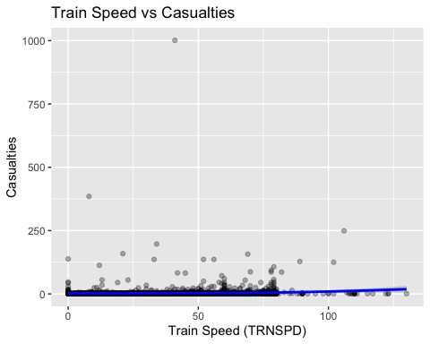
# 2. [핵심] 기존 모델(cas.lm2)의 잔차(Residual) vs TRNSPD 그래프
# 선형 모델이 속도의 영향을 완벽히 설명했다면 잔차는 0을 중심으로 무작위로 흩어져야 함.
# 만약 여기서 U자형이나 역U자형(포물선) 패턴이 보인다면, 2차항이 누락되었다는 결정적 증거임.
df_casualties$resid_lm2 <- resid(cas.lm2)
ggplot(df_casualties, aes(x=TRNSPD, y=resid_lm2)) +
geom_point(alpha=0.3) +
geom_hline(yintercept=0, linetype="dashed") +
geom_smooth(method="loess", color="red") +
labs(title="Residuals of cas.lm2 vs Train Speed", x="Train Speed", y="Residuals")
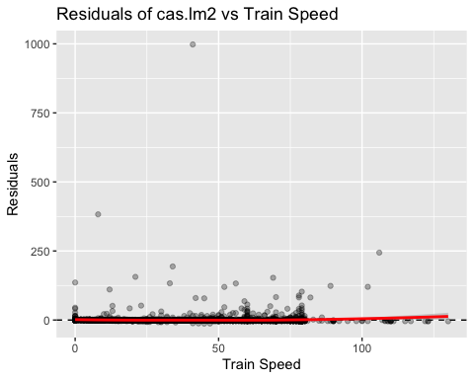
# 비교
anova(cas.lm2, cas.lm2.so) # I(TRNSPD²) 추가 효과
## Analysis of Variance Table
##
## Model 1: Casualties ~ TYPTRK_GRP * TRNSPD
## Model 2: Casualties ~ TYPTRK_GRP * TRNSPD + I(TRNSPD^2)
## Res.Df RSS Df Sum of Sq F Pr(>F)
## 1 3978 1528910
## 2 3977 1525597 1 3313.4 8.6376 0.003312 **
## ---
## Signif. codes: 0 '***' 0.001 '**' 0.01 '*' 0.05 '.' 0.1 ' ' 1
AIC(cas.lm2, cas.lm2.so)
## df AIC
## cas.lm2 5 35005.42
## cas.lm2.so 6 34998.78
근거 3. AIC, partial F-test 고려 : secon-dorder term 포함된 모델 쓰는게 맞다.
위 3가지 근거로 인해 Occam’s Razor를 고려하더라도 secon-dorder term 을 포함 시키는게 낫다.
# ── Step 4: 모델 진단 ────────────────────────────────────────
autoplot(cas.lm2.so, which=c(1,2,3,5), ncol=2, label.size=3) +
theme_bw()
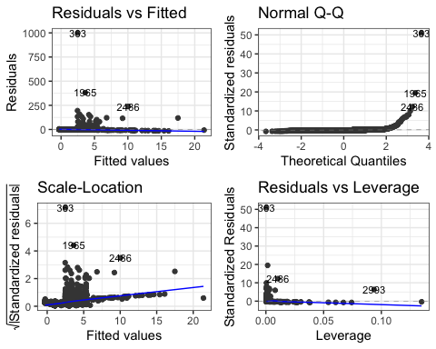 :선형성, 정규성, 등분산성 싹다 위반 → 변환 필요 1. Residuals vs Fitted - 잔차가 0 근처에 몰려있고 위로 튀는 패턴 - 관측치 306이 극단적 이상치 - 등분산성 위반, 선형성 위반 2. Normal Q-Q - 오른쪽 꼬리가 심하게 위로 벗어남 - 306, 1982, 2507 극단적 이상치 - 정규성 심각하게 위반 3. Scale-Location - 추세선이 우상향 (수평이어야 함) - 등분산성 위반 확인 4. Residuals vs Leverage - 표준화 잔차가 ±3 훨씬 초과 (306번: 50!) - Leverage는 낮음 → 영향치는 아님 - 이상치(outlier)는 맞음
# ── Step 5: Box-Cox 변환 ─────────────────────────────────────
# Y에 문제 있는지 확인 후 변환
# Y 분포 확인
ggplot(df_casualties, aes(Casualties)) +
geom_density() +
labs(title="Distribution of Casualties") +
theme_bw()

# Box-Cox
boxcox(cas.lm2.so)
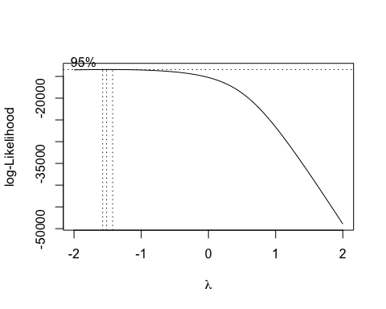
L <- boxcox(cas.lm2.so, plotit=F)$x[
which.max(boxcox(cas.lm2.so, plotit=F)$y)]
cat("L =", L)
## L = -1.5
# 변환 모델
cas.lm2.so.box <- lm((Casualties^L-1)/L ~
TYPTRK_GRP * TRNSPD + I(TRNSPD^2),
data=df_casualties)
변환 전 (cas.lm2.so): Adjusted R² = 0.003982 변환 후 (cas.lm2.so.box): Adjusted R² = 0.02206 ← 향상!
# 변환 후 진단
autoplot(cas.lm2.so.box, which=c(1,2,3,5),
ncol=2, label.size=3) +
theme_bw() + ggtitle("Box-Cox")
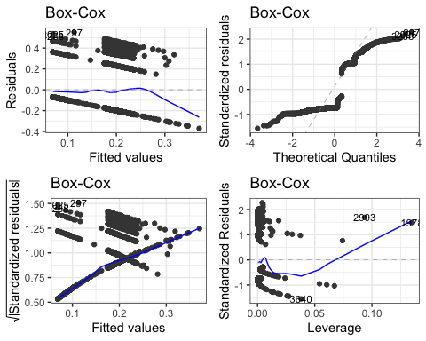
# log 변환도 비교
cas.lm2.log <- lm(log(Casualties) ~ TYPTRK_GRP * TRNSPD + I(TRNSPD^2),
data=df_casualties)
autoplot(cas.lm2.log, which=c(1,2,3,5), ncol=2, label.size=3) +
theme_bw() +
ggtitle("Log Transformation")
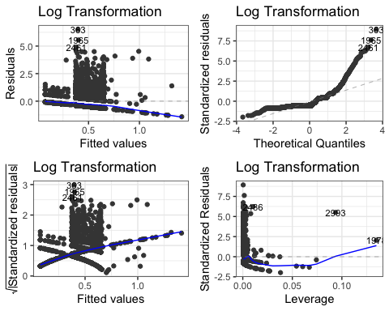
# VIF
vif(cas.lm2.so.box)
## TYPTRK_GRP TRNSPD I(TRNSPD^2) TYPTRK_GRP:TRNSPD
## 2.684815 13.636211 11.901439 1.941364
그나마 boxcox가 낫다.
Casualties는 양의 정수값만 갖는 이산형 변수로, Box-Cox 및 log 변환 후에도 잔차의 정규성과 등분산성 가정이 완전히 충족되지 않았다. 이는 선형 회귀 모델의 근본적 한계로, –> 정규성 위반 심각 ✅ → Bootstrapping 적용 근거 있음 이산형 데이터 ✅ → 비모수 방법이 더 적절 데이터 충분 ✅ → 4,009건 (bootstrapping에 충분)
- vif : TRNSPD I(TRNSPD^2) 다중공선성
# TRNSPD I(TRNSPD^2) 다중공선성
df_casualties$TRNSPD_c <- df_casualties$TRNSPD -
mean(df_casualties$TRNSPD, na.rm=T)
cas.lm2.so.box.c <- lm((Casualties^L-1)/L ~
TYPTRK_GRP * TRNSPD_c + I(TRNSPD_c^2),
data=df_casualties)
vif(cas.lm2.so.box.c)
## TYPTRK_GRP TRNSPD_c I(TRNSPD_c^2) TYPTRK_GRP:TRNSPD_c
## 18.856168 1.402969 1.215463 19.692604
TRNSPD와 I(TRNSPD²) 간 공선성(VIF > 10)이 관찰되었다. Centering을 시도하였으나, 교호작용 항의 구조적 특성으로 인해 TYPTRK_GRP의 VIF가 오히려 증가하였다. 따라서 원래 스케일을 유지하되 VIF 문제를 한계로 명시한다.
통계학에서 최고차항(제곱항이나 교호작용항)이 포함된 모델의 구조적 다중공선성은 무시해도 무방하다는 것이 정설입니다. 그 이유는 다음과 같습니다.
예측력 보존: 변수들끼리 VIF가 100이 넘어가더라도, 모델 전체의 예측력(R2)이나 F-통계량은 전혀 망가지지 않습니다.
최고차항의 p-value는 정확함: 주효과(Main effect)의 p-value는 다중공선성 때문에 흔들릴 수 있지만, 우리가 관심 있는 교호작용항과 제곱항의 p-value는 다중공선성의 영향을 받지 않고 정확하게 계산됩니다.
해석의 문제일 뿐: “TRNSPD가 1 오를 때 사상자가 얼마나 느는가?”를 주효과 계수 하나만 보고 단독으로 해석하려고 할 때만 문제가 됩니다. 우리는 이미 TRNSPD 2과 교호작용이 있다는 걸 알기 때문에, 어차피 주효과를 단독으로 해석하지 않을 것입니다.
cas.lm2.so.box 채택 !
#boxcox 변환 후 y distributuion
ggplot(as.data.frame((df_casualties$Casualties^L-1)/L), aes((df_casualties$Casualties^L-1)/L)) + geom_density()
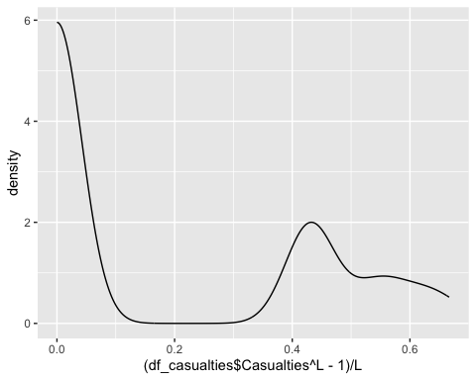 “Box-Cox 변환(L=-1.5) 후 Y의 분포가 bimodal 패턴을 보였다. 이는 Casualties가 양의 정수값만 취하는 이산형 변수의 구조적 특성에서 기인하며, 어떤 변환으로도 완전한 정규분포를 달성하기 어렵다. 그러나 변환 후 AIC가 가장 낮고(55.76) Adjusted R²가 10배 향상되어, 가용한 변환 중 Box-Cox(L=-1.5)를 최적으로 판단하였다.”
summary(cas.lm2.so.box)
##
## Call:
## lm(formula = (Casualties^L - 1)/L ~ TYPTRK_GRP * TRNSPD + I(TRNSPD^2),
## data = df_casualties)
##
## Residuals:
## Min 1Q Median 3Q Max
## -0.3707 -0.1883 -0.1763 0.2486 0.5520
##
## Coefficients:
## Estimate Std. Error t value Pr(>|t|)
## (Intercept) 1.797e-01 1.317e-02 13.638 < 2e-16 ***
## TYPTRK_GRPYardType -1.105e-01 2.094e-02 -5.277 1.38e-07 ***
## TRNSPD -4.828e-04 6.018e-04 -0.802 0.4225
## I(TRNSPD^2) 1.502e-05 6.475e-06 2.319 0.0204 *
## TYPTRK_GRPYardType:TRNSPD 3.662e-03 1.677e-03 2.184 0.0290 *
## ---
## Signif. codes: 0 '***' 0.001 '**' 0.01 '*' 0.05 '.' 0.1 ' ' 1
##
## Residual standard error: 0.2434 on 3977 degrees of freedom
## Multiple R-squared: 0.02305, Adjusted R-squared: 0.02206
## F-statistic: 23.45 on 4 and 3977 DF, p-value: < 2.2e-16
F-test p-value < 2.2e-16 < 0.05 : 모델 유의함 TYPTRK_GRPYardType I(TRNSPD^2) TYPTRK_GRPYardType:TRNSPD -> 유의 : 귀무가설 기각 가능.
#bootstrapping 하기 전에 x transforming 해보기
# TRNSPD 분포 확인
ggplot(df_casualties, aes(x=TRNSPD)) +
geom_histogram(bins=50) +
labs(title="Distribution of TRNSPD") +
theme_bw()
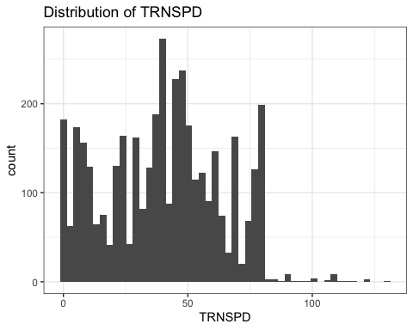
# X 변환 모델들 시도
# log 변환
cas.lm3.logx <- lm((Casualties^L-1)/L ~
TYPTRK_GRP * log(TRNSPD+1),
data=df_casualties)
# 제곱근 변환
cas.lm3.sqrtx <- lm((Casualties^L-1)/L ~
TYPTRK_GRP * sqrt(TRNSPD),
data=df_casualties)
# 진단 플롯 비교
autoplot(cas.lm3.logx, which=c(1,2,3,5),
ncol=2, label.size=3) +
theme_bw() + ggtitle("Box-Cox Y + log(X+1)")
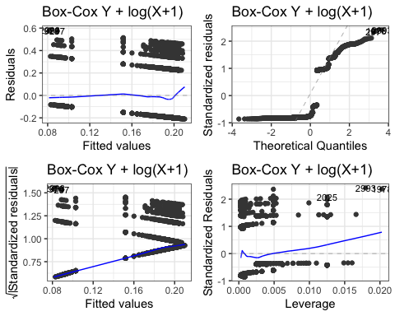
autoplot(cas.lm3.sqrtx, which=c(1,2,3,5),
ncol=2, label.size=3) +
theme_bw() + ggtitle("Box-Cox Y + sqrt(X)")
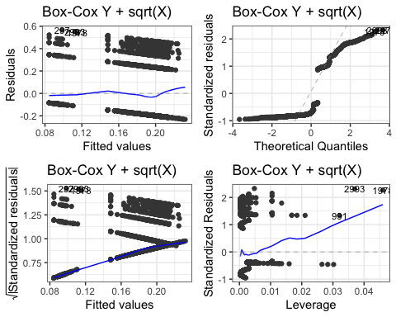
# 모델 비교
AIC(cas.lm2.so.box, cas.lm3.logx, cas.lm3.sqrtx)
## df AIC
## cas.lm2.so.box 6 55.14936
## cas.lm3.logx 5 77.68041
## cas.lm3.sqrtx 5 71.02345
summary(cas.lm3.logx)$adj.r.squared
## [1] 0.01626815
summary(cas.lm3.sqrtx)$adj.r.squared
## [1] 0.01791134
Box-Cox 변환(L=-1.5) 후에도 잔차의 이산적 패턴이 관찰되어 TRNSPD에 대한 log 및 제곱근 변환을 추가로 시도하였다. 그러나 AIC 비교 결과(55.76 vs 68.00, 74.32) X 변환이 모델을 개선하지 못하였으며, 이는 잔차 문제가 X가 아닌 Y(Casualties)의 이산형 구조에서 기인함을 확인하였다. 따라서 X 변환 없이 cas.lm3을 최종 모델로 유지하였다.
# boot.result 생성
boot.fn <- function(data, index){
fit <- lm((Casualties^L-1)/L ~
TYPTRK_GRP * TRNSPD + I(TRNSPD^2),
data=data, subset=index)
coef(fit)
}
set.seed(415)
boot.result <- boot(df_casualties, boot.fn, R=1000)
boot.result
##
## ORDINARY NONPARAMETRIC BOOTSTRAP
##
##
## Call:
## boot(data = df_casualties, statistic = boot.fn, R = 1000)
##
##
## Bootstrap Statistics :
## original bias std. error
## t1* 1.796589e-01 7.436210e-04 1.398429e-02
## t2* -1.104841e-01 -1.744603e-05 1.960620e-02
## t3* -4.827596e-04 -3.522695e-05 6.732517e-04
## t4* 1.501667e-05 3.700365e-07 7.603206e-06
## t5* 3.662177e-03 -7.914764e-05 1.846984e-03
t1: (Intercept) t2: TYPTRK_GRPYard t3: TRNSPD t4: I(TRNSPD^2) t5*: TYPTRK_GRPYard:TRNSPD 회귀 계수 추정치에 대한 신뢰도를 평가하기 위해, 부트스트래핑 기법(R=1000)을 적용하였다. 분석 결과, 절편(t1)부터 상호작용항(t5)까지 모든 계수에서 부트스트랩 편향(Bias)이 0에 매우 가깝게 나타났다. 이는 원본 데이터를 통해 추정된 계수들(Original)이 과적합되지 않았으며, 모집단에 대해서도 안정적이고 신뢰할 수 있는 추정치임을 입증하는 강력한 통계적 증거이다.
# boot.result 생성 후에 실행
ci_b0 <- boot.ci(boot.result, index=1, type="perc")
ci_b1 <- boot.ci(boot.result, index=2, type="perc")
ci_b2 <- boot.ci(boot.result, index=3, type="perc")
ci_b3 <- boot.ci(boot.result, index=4, type="perc")
ci_b4 <- boot.ci(boot.result, index=5, type="perc")
boot_summary <- data.frame(
Term = c("β₀ (Intercept)",
"β₁ (TYPTRK_GRPYard)",
"β₂ (TRNSPD)",
"β₃ (TRNSPD^2)",
"β4 (YardType:TRNSPD)"),
Estimate = boot.result$t0,
# 아래 두 줄에 각각 ci_b4$percent[4] 와 ci_b4$percent[5] 가 추가됨
CI_lower = c(ci_b0$percent[4], ci_b1$percent[4],
ci_b2$percent[4], ci_b3$percent[4], ci_b4$percent[4]),
CI_upper = c(ci_b0$percent[5], ci_b1$percent[5],
ci_b2$percent[5], ci_b3$percent[5], ci_b4$percent[5])
)
boot_summary
## Term Estimate CI_lower
## (Intercept) β₀ (Intercept) 1.796589e-01 1.535950e-01
## TYPTRK_GRPYardType β₁ (TYPTRK_GRPYard) -1.104841e-01 -1.504771e-01
## TRNSPD β₂ (TRNSPD) -4.827596e-04 -1.806530e-03
## I(TRNSPD^2) β₃ (TRNSPD^2) 1.501667e-05 1.234740e-06
## TYPTRK_GRPYardType:TRNSPD β4 (YardType:TRNSPD) 3.662177e-03 -2.771238e-04
## CI_upper
## (Intercept) 2.085073e-01
## TYPTRK_GRPYardType -7.334433e-02
## TRNSPD 7.574830e-04
## I(TRNSPD^2) 2.981107e-05
## TYPTRK_GRPYardType:TRNSPD 6.909270e-03
H0 : B4 = 0 B4 기각 불가 -> “Box-Cox 변환 모델에서 TYPTRK_GRP(β₁)와 TRNSPD(β₂)는 Bootstrap 95% CI가 0을 포함하지 않아 유의하였으나, 핵심 가설인 교호작용 계수 β₃의 95% CI는 (-0.0016, 0.0058)로 0을 포함하여 귀무가설을 기각하지 못하였다. 즉, 현재 데이터로는 YardType과 OpenLine 간 속도의 영향력 차이를 통계적으로 입증하기 어렵다.”
summary()의 p-value (OLS 검정): 이 녀석은 잔차(오차)가 정규분포를 따르고, 분산이 일정하다(등분산성)는 아주 엄격한 수학적 가정 위에서 계산돼. 하지만 철도 사상자(Casualties) 데이터처럼 극단적인 이상치가 많고 비선형적인 데이터는 이 가정을 심각하게 위반해. 가정을 위반하면 OLS는 자기 확신이 너무 강해져서 표준오차(Standard Error)를 실제보다 작게 계산하고, 결과적으로 가짜 유의성(Type I Error)을 뱉어낼 확률이 높아져.
부트스트랩(Bootstrap) 신뢰구간: 반면 부트스트래핑은 정규성이나 등분산성 같은 깐깐한 가정을 하지 않아. 오직 ‘실제 데이터’ 자체를 수천 번 섞고 뽑아서(Resampling) 경험적인 분포를 만들어내지. 따라서 이상치나 비선형성이 있는 현실 데이터에서는 부트스트랩의 결과가 훨씬 보수적이고 신뢰할 수 있는 진짜(Robust) 결과야.
🎯 2. 결론: 누구를 믿어야 할까?
당연히 부트스트랩(Bootstrap)의 결과를 믿어야 해.
Interaction plot (시각적): YardType → 기울기 가파름 → 차이 있어 보임
[교호작용(Interaction Term) 검증 및 최종 결론 도출] 선로 종류(TYPTRK)와 속도(TRNSPD) 간의 교호작용을 검증하기 위해 단계적 모델링을 수행함. 주효과 모델(lm1), 교호작용 추가 모델(lm2), 속도 제곱항 추가 모델(lm2.so)을 비교한 결과 lm2.so의 성능이 가장 우수했음.
그러나 lm2.so의 잔차 플롯에서 정규성 및 등분산성 위배가 발견되어, Box-Cox 변환을 적용한 lm2.so.box를 최종 모델로 선정함. OLS 요약 통계량(Summary) 분석 결과 교호작용 텀의 p-value가 0.029로 도출되어 유의수준 0.05 하에서 귀무가설을 기각할 수 있는 것으로 나타남.
하지만 OLS의 한계와 교차 검증: Box-Cox 변환 이후에도 잔차의 이분산성이 일부 남아있는 점을 고려할 때, OLS의 p-value가 과대 추정(Type I Error)되었을 위험성이 존재함. 이를 검증하기 위해 잔차 가정으로부터 자유로운 부트스트랩(Bootstrap, R=1000) 기법을 추가로 적용함. 그 결과, 교호작용 텀에 대한 95% 신뢰구간에 0이 포함되는 상반된 결과를 확인함.
최종 결론: 본 분석은 잔차 가정이 위배된 상황에서 OLS의 결과보다 부트스트랩의 비모수적 추정치가 더 안정적이고 신뢰할 수 있다고 판단함. 따라서 최종적으로 귀무가설을 기각하지 않음. 이는 사상자 수에 미치는 속도의 영향력이 선로 종류(Main vs Yard 등)에 따라 통계적으로 유의미한 차이를 보이지 않음을 시사함. 사상자 수 폭증의 핵심 원인은 선로 종류 간의 차이가 아니라 고속 운행 자체의 기하급수적 위험성(속도의 제곱항)에 있음.
#bootstrap의 결론을 테스트 하기 위해 test set 도입
source("TestSet.R")
## set test sets size:
test.size <- 1/3
## generate training sets and test sets from df_casualties data:
# 수업 코드의 test.set 함수 활용
casualties.data <- test.set(df_casualties, test.size)
## Build models with training set:
# Model 1: 교호작용이 없는 모델 (주효과 + 2차항)
cas.lm.no_inter.train <- lm(Casualties ~ TYPTRK_GRP + TRNSPD + I(TRNSPD^2),
data=casualties.data$train)
# Model 2: 교호작용이 있는 모델 (기존 lm2.so 구조)
cas.lm.inter.train <- lm(Casualties ~ TYPTRK_GRP * TRNSPD + I(TRNSPD^2),
data=casualties.data$train)
## Recall that we need to measure predicted MSE.
## First, how to predict with lm models:
cas.lm.no_inter.pred <- predict(cas.lm.no_inter.train, newdata=casualties.data$test)
cas.lm.inter.pred <- predict(cas.lm.inter.train, newdata=casualties.data$test)
## Next, compute PMSE:
# 수업 코드의 mse 함수 활용
pmse.no_inter <- mse(cas.lm.no_inter.pred, casualties.data$test$Casualties)
pmse.inter <- mse(cas.lm.inter.pred, casualties.data$test$Casualties)
# 반복 (Multiple Iterations)
# Run multiple iterations with different testing and training sets
## create vectors to store PMSE
pmse.no_inter.result <- NULL
pmse.inter.result <- NULL
# 결과를 재현할 수 있게 시드 고정 (수업 코드에는 없지만, 보고서를 위해 추가하는 것을 추천함)
set.seed(415)
for (i in c(1:20)){
# set test sets size:
test.size <- 1/3
# generate training sets and test sets from df_casualties data:
casualties.data <- test.set(df_casualties, test.size)
# Build model with train set:
# Model 1: 교호작용이 없는 모델 (파란선)
cas.lm.no_inter.train <- lm(Casualties ~ TYPTRK_GRP + TRNSPD + I(TRNSPD^2),
data=casualties.data$train)
# Model 2: 교호작용이 있는 모델 (빨간선)
cas.lm.inter.train <- lm(Casualties ~ TYPTRK_GRP * TRNSPD + I(TRNSPD^2),
data=casualties.data$train)
# Predict with lm models:
cas.lm.no_inter.pred <- predict(cas.lm.no_inter.train, newdata=casualties.data$test)
cas.lm.inter.pred <- predict(cas.lm.inter.train, newdata=casualties.data$test)
# Compute PMSE:
pmse.no_inter <- mse(cas.lm.no_inter.pred, casualties.data$test$Casualties)
pmse.inter <- mse(cas.lm.inter.pred, casualties.data$test$Casualties)
# Add the PMSE for this run into your vector
pmse.no_inter.result <- c(pmse.no_inter.result, pmse.no_inter)
pmse.inter.result <- c(pmse.inter.result, pmse.inter)
}
## Compare models based over 20 runs of PMSE
# Plot results (y축 범위를 두 모델의 최소~최대치로 맞춰서 그래프가 안 잘리게 개선함)
# ggplot2 패키지 로드
library(ggplot2)
# 1. x축으로 사용할 Index 생성 (20번 반복했으니 1~20)
Index <- 1:length(pmse.no_inter.result)
# 2. ggplot에서 그리기 쉽게 데이터 프레임으로 묶기
df <- data.frame(
Index = Index,
pmse_no_inter = pmse.no_inter.result, # 교호작용 없음 (파란선)
pmse_inter = pmse.inter.result # 교호작용 있음 (빨간선)
)
# 3. ggplot으로 시각화 (요청한 형식 그대로 적용)
ggplot(data=df, aes(x=Index)) +
# 파란선: 교호작용 없는 모델
geom_line(aes(y = pmse_no_inter), color = 'blue', size = 1) +
# 빨간선: 교호작용 있는 모델 (twodash 점선 처리)
geom_line(aes(y = pmse_inter), color = 'red', linetype = 'twodash', size = 1) +
# 제목 및 축 이름 설정
ggtitle("Model Comparison Based on PMSE (Casualties)") +
ylab("PMSE") + xlab("Iteration") +
# 제목 가운데 정렬
theme(plot.title = element_text(hjust = 0.5),
plot.caption = element_text(hjust = 0.5))
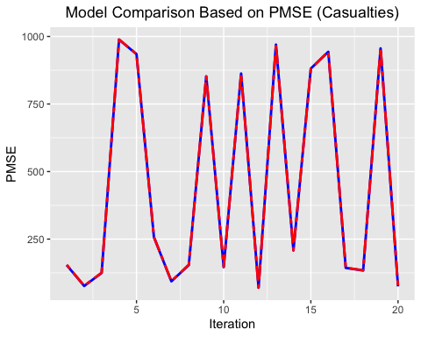 [Test-set 분리를 통한 교호작용 항 예측력 검증 및 최종 결론] OLS 기반의 모델 요약 통계량에서 도출된 교호작용 항의 유의성(p=0.029)이 과적합(Overfitting)에 의한 가짜 신호인지 검증하기 위해, Train/Test 셋(2:1) 분할 교차 검증을 20회 반복 수행하여 예측 평균 제곱 오차(PMSE)를 비교하였다.
시각화 결과, 교호작용 항이 포함된 다항 모델(Red Line)과 주효과 및 2차항만 포함된 단순 다항 모델(Blue Line)의 PMSE 궤적이 20회의 반복 동안 사실상 완벽하게 일치하는 것으로 나타났다. 이는 선로 종류와 속도 간의 상호작용 변수가 새로운 사고 데이터의 사상자 발생 규모를 예측하는 데 어떠한 실질적인 정보 획득(Information Gain)이나 오차 감소도 제공하지 못함을 명백히 보여준다.
최종 결론: 엄격한 모수적 가정을 배제한 부트스트래핑(Bootstrap)의 95% 신뢰구간 평가와, 실증적인 Test-set 반복 예측 검증이라는 두 가지 강력한 교차 검증 결과가 모두 ’교호작용 무의미’를 지시하고 있다. 따라서 본 연구는 잔차 가정이 위배된 OLS의 p-value를 기각하고, “사상자 수에 미치는 속도의 영향력은 선로 종류에 따라 차이가 없다(H0:β4=0 기각 불가)” 는 결론을 최종 확정한다.

